TP − Cinétique suivie par conductimétrie A.O. − Hydrolyse du chlorure de tertiobutyle

Réaction : R−Cl + 2 H₂O = R−OH + H₃O⁺ + Cl⁻

Quantité de chlorure de tertiobutyle RCl initiale :

On prélève 2 mL de solution contenant 4 g de RCl dans 1 L,
soit une masse : m (RCl)_{i} = $\frac{4}{\text{1000}}×2$ = 8.10⁻³ g
soit la quantité : n (RCl)_{i} = $\frac{m(\text{RCl})}{M(\text{RCl})}=\frac{8\text{.}{\text{10}}^{−3}}{\text{92},5}$ soit n (RCl)_{i} = 8,65.10⁻⁵ mol.

Quantité d’eau initiale :

On dispose d’environ 80 cm³ d’eau, soit une masse d’eau m_{eau} ≈ 80 g,
soit la quantité : n (H₂O)_{i} = $\frac{m(H_{2}O)}{M(H_{2}O)}=\frac{\text{80}}{\text{18}}$ soit n (H₂O)_{i} ≈ 4,4 mol donc l’eau est en très grand excès.

Tableau d’avancement de la réaction quantitative :

Bilan en mol | R−Cl + 2 H₂O = R−OH + H₃O⁺ + Cl⁻
État initial | 8,65.10⁻⁵ mol | 4,4 mol | 0 | ≈ 0 | 0
État à l’instant t | 8,65.10⁻⁵ − x | 4,4 − x | x | x | x
État final à t = ∞  x = x_{max} | 8,65.10⁻⁵ − x_{max}  ≈ 0 | 4,4 − x_{max}  ≈ 4,4 mol | x_{max}  = 8,65.10⁻⁵ mol | x_{max}  = 8,65.10⁻⁵ mol | x_{max}  = 8,65.10⁻⁵ mol

Concentrations ioniques finales à t = ∞ , dans un volume de solution V_{sol} = 82 mL = 82.10⁻⁶ m³ :
[H₃O⁺]_{max} = [Cl⁻]_{max} = $\frac{8,\text{65}\text{.}{\text{10}}^{−5}}{\text{82}\text{.}{\text{10}}^{−6}}$ = 1,055 mol.m⁻³.

Conductivité de la solution à l’instant t : σ_{t} = [H₃O⁺]_{t} $λ_{H_{3}O^{+}}^{o}$ + [Cl⁻]_{t} $λ_{{\text{Cl}}^{−}}^{o}$ = y ($λ_{H_{3}O^{+}}^{o}$ + $λ_{{\text{Cl}}^{−}}^{o}$)
où y est l’avancement volumique de la réaction à l’instant t : y = $\frac{x}{V_{\text{sol}}}$

Conductivité de la solution à l’instant t = ∞ : σ_{max} = y_{max} ($λ_{H_{3}O^{+}}^{o}$ + $λ_{{\text{Cl}}^{−}}^{o}$)
où y_{max} = $\frac{x_{\text{max}}}{V_{\text{sol}}}$ = 1,055 mol.m⁻³.
Sachant que $λ_{H_{3}O^{+}}^{o}$= 0,035 S.m².mol⁻¹ et $λ_{{\text{Cl}}^{−}}^{o}$= 0,0076 S.m².mol⁻¹ (conductivités molaires ioniques),
on en déduit la valeur théorique :

σ_{max} = 1,055 × (0,035 + 0,0076) = 0,045 S.m⁻¹ = 45 mS.m⁻¹ = 450 μS.cm⁻¹.

En fait, la conductivité maximale de la solution sera bien inférieure à cette valeur. En effet celle-ci est calculée à partir des conductivités molaires ioniques limites, données par les tables, et qui ne sont valables qu’à dilution infinie.
Le choix du calibre 400 μS.cm⁻¹ (correspondant à 40 mS.m⁻¹) pour les mesures est donc bien suffisant.

Étude de la courbe σ = f (t) pour cette réaction d’ordre 1 par rapport à RCl :

Détermination du temps de demi-réaction t_{1/2} : σ_{max} = 22 mS.m⁻¹ à t = ∞ ; σ_{1/2} = 11 mS.m⁻¹ à t = t_{1/2} = 42 s (utilisation du curseur en mode réticule).

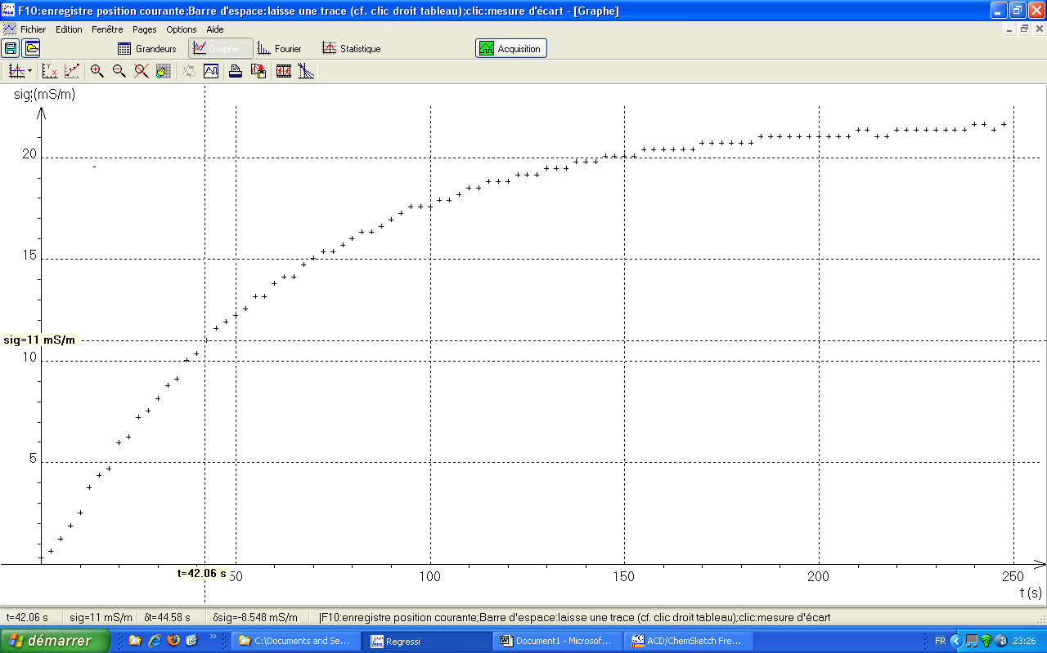
Étude de la courbe z = f (t) pour cette réaction d’ordre 1 par rapport à RCl : z = ln $\left(\frac{σ_{\text{max}}−σ}{σ_{\text{max}}}\right)$
Détermination de la constante de vitesse apparente k = − pente du graphe z = f (t) (utilisation de la modélisation) : on trouve k = 16,6.10⁻³ s⁻¹.
On vérifie également la valeur du temps de demi-réaction : t_{1/2} = $\frac{\text{ln} 2}{k}=\frac{\text{ln} 2}{\text{16},6\text{.}{\text{10}}^{−3}}$ = 41,8 s.
